

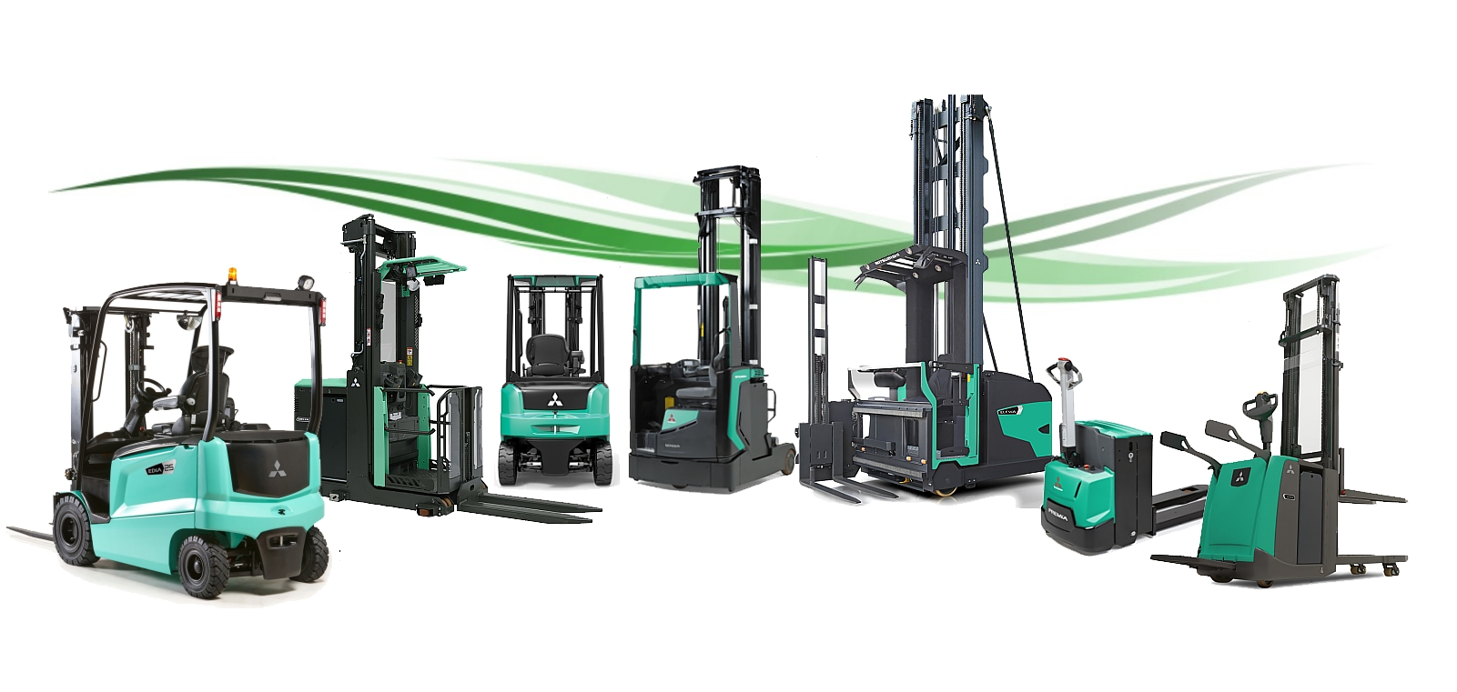
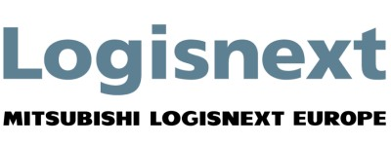

PROPOSTA DI COLLABORAZIONE

Spett.le
Data 10/10/21

Alla Cortese attenzione Sig.

La ringraziamo per averci dato la possibilità di analizzare le vostre esigenze e di proporvi le nostre soluzioni logistiche. Ci permettiamo di portare alla Vostra attenzione alcune importanti informazioni in merito al marchio da noi rappresentato e ai nostri servizi.

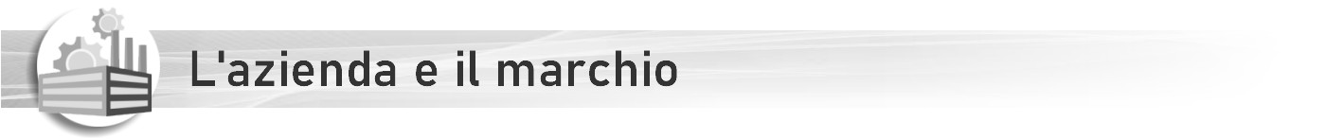

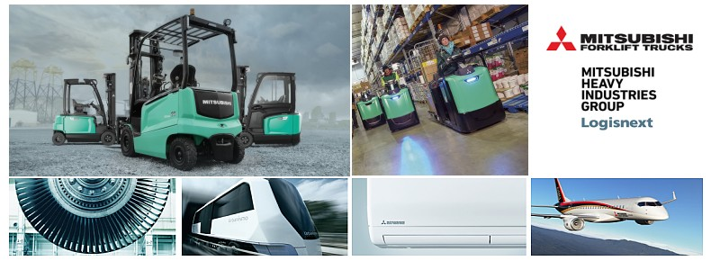

Mitsubishi carrelli elevatori ( Mitsubishi Logisnext ) è Leader mondiale di carrelli elevatori con stabilimenti in Europa, America e Asia. Molti clienti apprezzano il nostro marchio per l’affidabilità e la tecnologia innovativa. La Gamma Mitsubishi copre tutte le tipologie di carrelli elettrici, diesel, da magazzino e sistemi automatici AGV.
Oltre ad un carrello di alto livello qualitativo, la nostra società puo’ fornirVi tutti i servizi post-vendita e sicurezza legati al carrello elevatore.
- Corsi per carrellisti
- Servizi finanziari e locazioni operative
- Manutenzioni programmate
- Servizio ricambi
- Officine mobili attrezzate per interventi presso la vostra sede

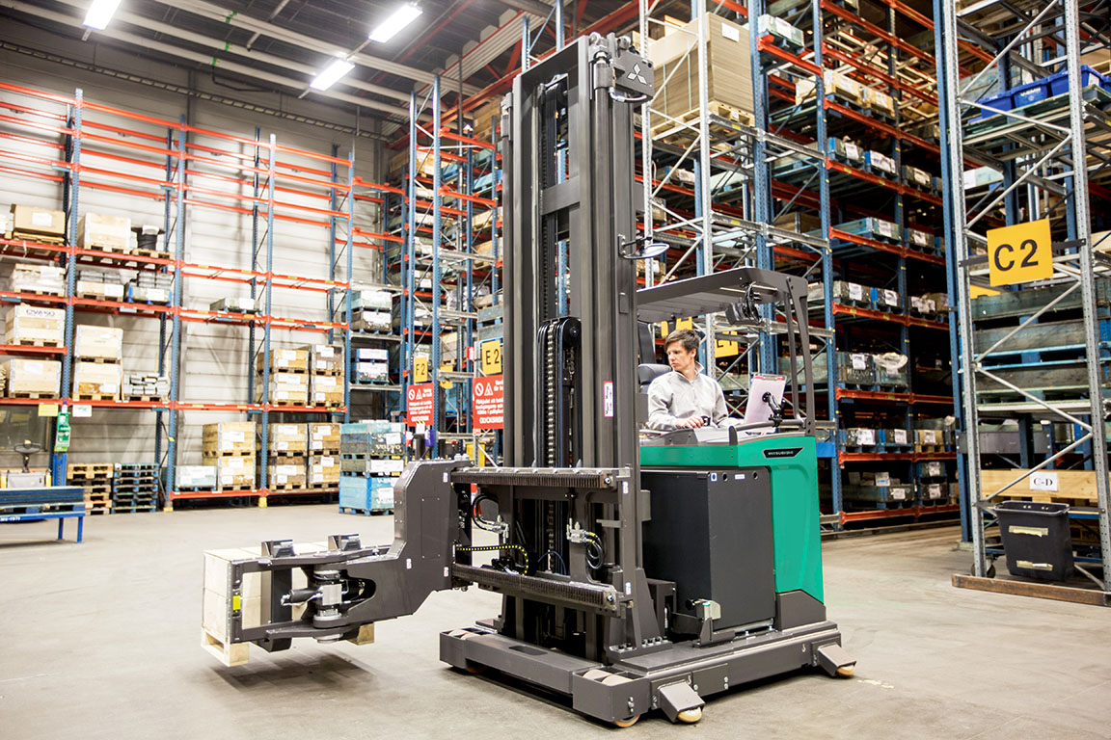

Corridoi stretti e scaffalature alte consentono di massimizzare lo spazio prezioso del magazzino. Con la serie THD13-15N3 ottieni un eccezionale carrello VNA ( Very narrow aisle ) con agilità da carrello retrattile e molte caratteristiche simili: la combinazione perfetta per sfruttare al meglio il tuo layout ottimizzato.
Le sue prestazioni leader di mercato - con velocità massime fino a 14 km/h - combinate con un design ergonomico e caratteristiche di sicurezza complete garantiscono un'elevata produttività grazie a un funzionamento incredibilmente efficiente e sicuro.
Combinando il meglio di un carrello VNA uomo a terra e della capacità del carrello retrattile in un singolo carrello, gli operatori possono recuperare i propri pallet senza dover fare affidamento su personale aggiuntivo e dirigersi direttamente nei corridoi molto stretti. Con i camion che fanno entrambe le cose, puoi ottimizzare il tuo spazio e ottimizzare le tue operazioni: riduci i costi razionalizzando il numero di camion e personale e aumenta la capacità non avendo stazioni P&D.
Caratteristiche principali
Riduzione automatica della velocità Quando il carrello è fuori dai corridoi di stoccaggio, la velocità di guida viene automaticamente limitata quando le forche superano una certa altezza.
Joystick ergonomico multifunzione Questo joystick intuitivo ed altamente ergonomico controlla fino a sette diverse funzioni, tra cui sollevamento, abbassamento, rotazione forche, spostamento forche e controllo direzione (opzionale)
Comandi di direzione a mani libere I comandi di direzione nell'acceleratore consentono di distribuire il carico di lavoro di controllo tra mani e piedi.

CAR. MITSUBISHI THD13N3 13 Q EL. (MSTHD13N3)
COMANDI FINGERTIP (AMTHD13N3FINGER/TIP)
COMANDO DI DIREZIONE A PULSANTE, COMPRENDE LO STERZO 360° (AMTHD13N3HODC)
MONTANTE TRIPLEX ALZATA LIBERA 4.950 mm H1=2.670 (AMTHD13N3DTFV495)
FORCHE 1.150 mm (AMTHD13N3L1150)
RUOTA DI TRAZIONE IN VULKOLLAN 95 SHORE LARGA (AMTHD13N3VULDW/95/L)
UNITA FILOGUIDA (AMTHD13N3WGU)
ALLESTIMENTO STD (AMTHD13N3CHILL)
ACCENSIONE CON PIN (STD) (AMTHD13N3PIN)
RALLENTAMENTO AUTOMATICO (AMTHD13N3AUT/SLD)
VOLANTE A DIAMETRO RIDOTTO (AMTHD13N3MINI/STEER)
RED SPOT (AMTHD13N3RED/LAMP)
INDICATORE DI PESO ED ALTEZZA (AMTHD13N3WHI)
SEDILE IN PVC (AMTHD13N3SEAT/P)
BOX BATTERIA 930 AH (AMTHD13N3BC930)
H) BATTERIA 48V 930ah CON AUTORABBOCCO (ACBAT486PZS930)
H) CARICABATTERIA 48V 160A WA (PER BATTERIA 930AH - RICARICA IN 10/11 ORE) (ACRAD48160930)
Totale netto € xx.000.00 + IVA

Opzioni

Con filoguida
Generatore frequenza filoguida € xx.00 + IVA
Posa filo guida € xx.00 mt/l

Con guida meccanica
Rulli di contrasto € xx00 + IVA
Guida a terra "L" forata da mm 100 x 50 x 6 ( ml. ) € xx.00. + posa e tasselli

Dispositivo 4.0 € xx +IVA

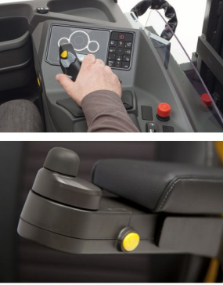Altre caratteristiche

Computer di bordo avanzato
Memorizza le impostazioni delle preferenze idrauliche e di alimentazione per un massimo di 350 utilizzatori.

Mini volante con bracciolo flottante Regolabile ergonomicamente per ridurre lo sforzo e ridurre il rischio di RSI

Joystick ergonomico multifunzionale
Questo joystick intuitivo ed estremamente ergonomico controlla sette diverse funzioni, tra cui sollevamento, abbassamento, corsa del montante e inclinazione.

Accesso con codice PIN
Blocca l'uso non autorizzato del carrello.

Sterzo a 360 gradi (opzionale)
L'operatore può sterzare in continuo, risparmiando secondi preziosi nei corridoi di lavoro.



Tempi di consegna | 20 settimane
Trasporto | € 500.00
Validità offerta gg | 15 gg
Termini di pagamento | Da concordare
Note:

